
Sprint Documentation
Sprint 1 | Start Date: 30/09/2025 | Final Date: 06/10/2025
Project Name: | civitas-backend
Ano: 4º | Análise e Desenvolvimento de Sistemas - AMS
Team Members
Felipe Pacheco Bianchini
Wendell Alves Nascimento
Giovanni da Silva Nascimento

Sprint Backlog
Task# | Description | Start Date | Final date
012 | Implementar os métodos padrão do CRUD para a entidade Secretaria, contemplando as seguintes operações:  -Cadastrar  -Alterar  -Inativar e ativar registro  -Listar | 30/09/2025 | 06/10/2025

Task Description
Task # | Description | Assigned To | Status | Estimated Hours | Logged Hours
012 | Criação do CRUD de Secretaria | Felipe Pacheco Bianchini,  Wendell Alves Nascimento,  Giovanni da Silva Nascimento | In Progress | 10 | 10

Sprint Description
Implementar os métodos padrão do CRUD para a entidade secretaria, contemplando as seguintes operações:
-Cadastrar
-Alterar
-Inativar e ativar registro
-Listar

Sprint Results

Durante a Sprint 01, a equipe se dedicou integralmente à tarefa de "Criação do CRUD de Secretaria", que constituiu o escopo completo deste ciclo de desenvolvimento. O objetivo foi estabelecer a primeira funcionalidade essencial do backend, permitindo o gerenciamento completo dos dados de secretarias. O trabalho foi executado em camadas, seguindo boas práticas de arquitetura de software.
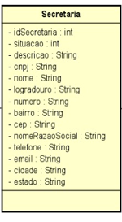

As entregas da tarefa foram:
Estrutura da Entidade e Banco de Dados: Foi criada a classe de modelo Secretaria.cs para representar a entidade no sistema. Com base nesse modelo, foi gerada e aplicada uma migration (InitialCreateSecretaria) utilizando o Entity Framework Core, que criou a tabela "Secretarias" no banco de dados PostgreSQL. A estrutura da tabela inclui validações importantes, como a unicidade dos campos Cnpj e Email, garantindo a integridade dos dados.
Camada de Acesso a Dados (Repository): Foi implementado o SecretariaRepository.cs, que abstrai e centraliza toda a comunicação com o banco de dados para a entidade Secretaria. Esta camada é responsável por executar as operações de consulta, inserção, atualização e exclusão, seguindo o Repository Pattern.
Camada de Regras de Negócio (Service): A classe SecretariaService.cs foi desenvolvida para orquestrar as operações e conter as regras de negócio. Uma das principais responsabilidades implementadas nesta camada é a validação para impedir o cadastro de secretarias com CNPJ ou email duplicados, consultando o repositório antes de efetivar uma criação ou alteração.
Mapeamento de Objetos e DTOs: Foram criados os Data Transfer Objects (DTOs) na pasta DTOs/SecretariaDto.cs para desacoplar a representação dos dados da API do modelo de dados do banco. A biblioteca AutoMapper foi configurada no arquivo Mappings/SecretariaProfile.cs para automatizar a conversão entre os modelos e os DTOs.
API Endpoints (Controller): A classe SecretariaController.cs foi criada para expor as funcionalidades via uma API RESTful. Foram implementados endpoints para as seguintes operações:
Listar todas as secretarias (GET /api/secretaria).
Listar apenas secretarias ativas (GET /api/secretaria/active).
Obter uma secretaria por seu ID (GET /api/secretaria/{id}).
Cadastrar uma nova secretaria (POST /api/secretaria).
Alterar uma secretaria existente (PUT /api/secretaria/{id}).
Ativar uma secretaria (PATCH /api/secretaria/{id}/activate).
Inativar uma secretaria (PATCH /api/secretaria/{id}/deactivate).

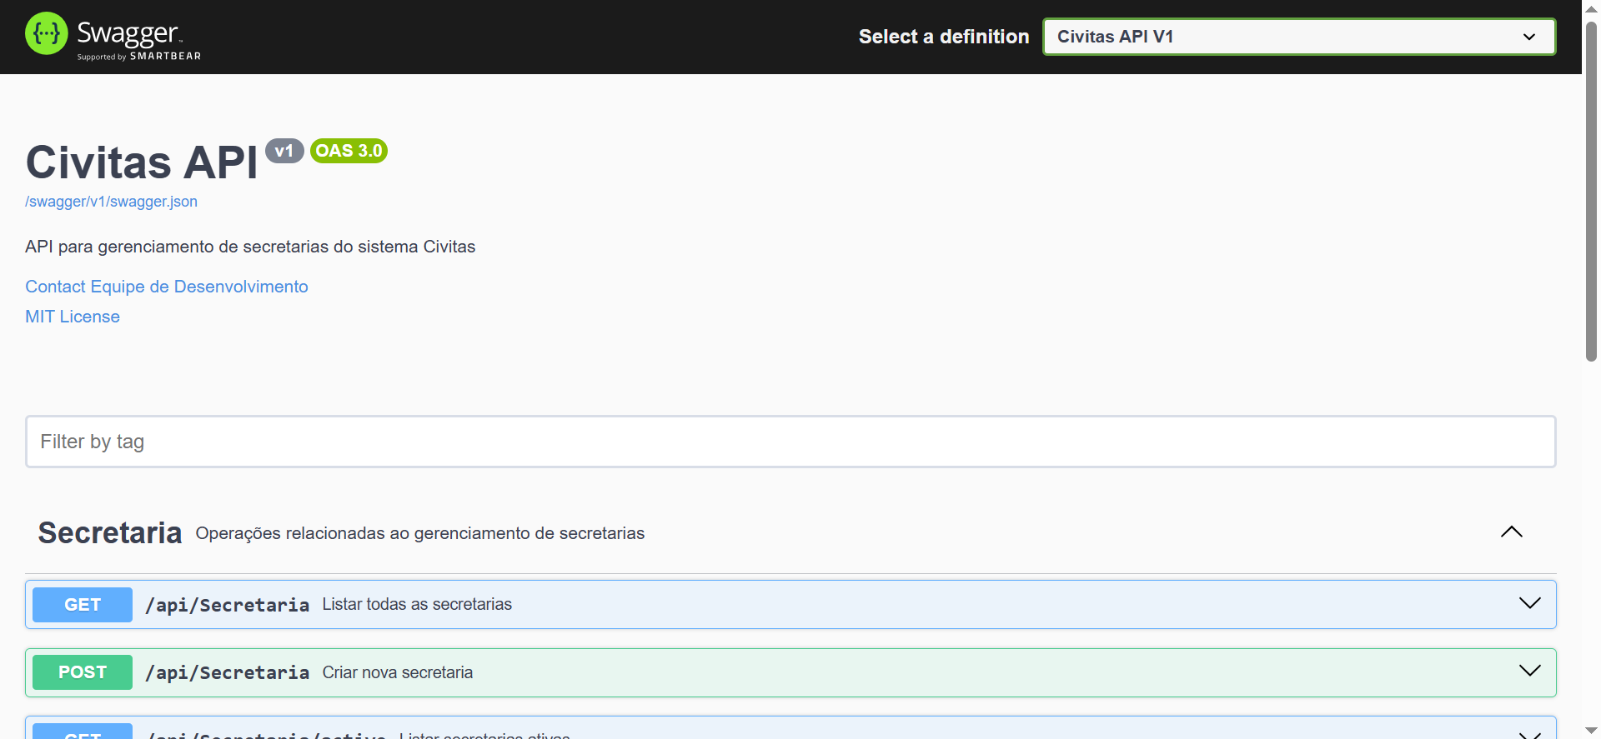

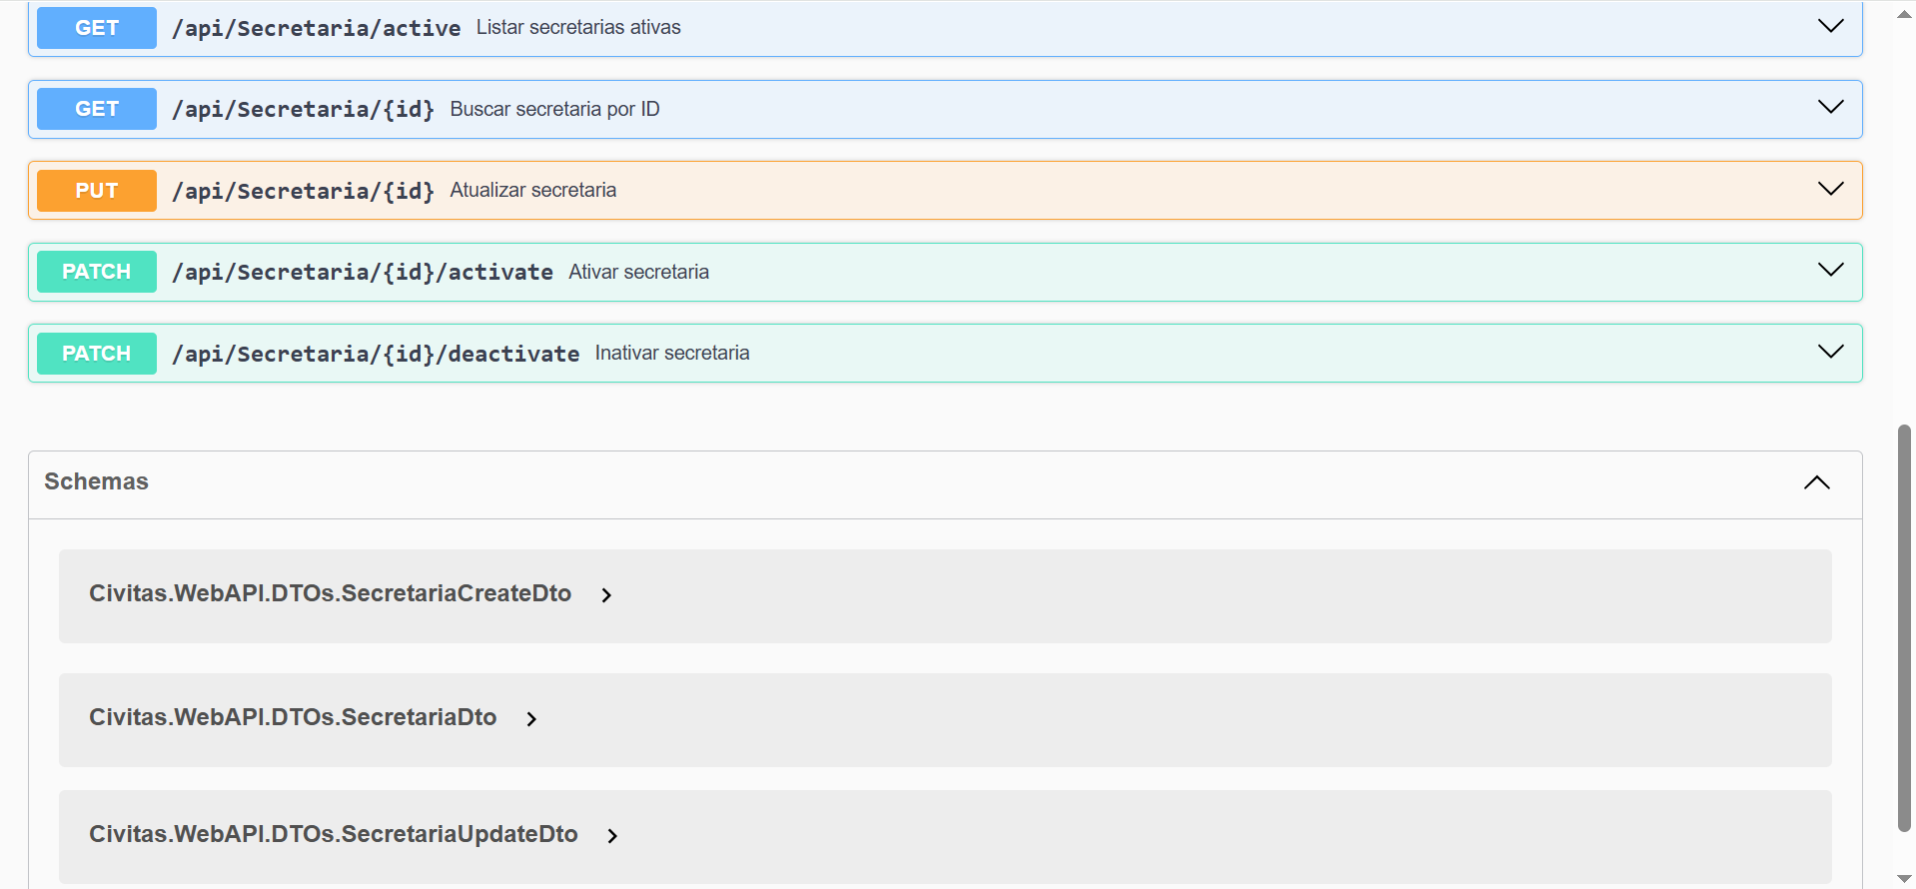

A execução da tarefa foi bem-sucedida, resultando em uma funcionalidade robusta e bem-estruturada. Os principais aprendizados e pontos positivos foram:
Arquitetura em Camadas: A implementação seguiu uma arquitetura limpa com separação de responsabilidades (Controller, Service, Repository). Isso não apenas organiza o código, mas também facilita a manutenção futura e a implementação de testes unitários.
Validações de Negócio: A implementação de validações cruciais, como a checagem de unicidade de CNPJ e email no nível de serviço, garante a consistência dos dados e a robustez da aplicação contra dados inválidos.
Uso de Ferramentas do Ecossistema .NET: A equipe demonstrou proficiência no uso de ferramentas como Entity Framework Core para migrações de banco de dados e AutoMapper para mapeamento de objetos, otimizando o tempo de desenvolvimento.

A tarefa "Sprint 01 – Task 012 - Criação do CRUD de Secretaria" foi totalmente concluída conforme o escopo definido. Não houve impedimentos ou funcionalidades que deixaram de ser implementadas.
Para garantir a qualidade e o correto funcionamento da API, foram realizados testes de integração para cada um dos endpoints desenvolvidos. O arquivo Civitas.WebAPI.http contém a suíte de testes utilizada, que validou os seguintes cenários:
Cenários de Sucesso: Foram testadas todas as operações de CRUD (criação, leitura, atualização e ativação/inativação) com dados válidos, verificando se os códigos de status HTTP (200, 201) e os dados retornados estavam corretos.
Cenários de Erro: Foram realizados testes específicos para as regras de negócio, como a tentativa de cadastrar uma secretaria com um CNPJ ou email já existente. Conforme esperado, a API retornou o código de status HTTP 409 (Conflict), validando a lógica de tratamento de duplicidade.
Cenário de Não Encontrado: Foi testada a busca por uma secretaria com um ID inexistente, e a API retornou corretamente o código de status HTTP 404 (Not Found).
Assinaturas

